
Klasa 7 CHEMIA
15 VI – 19 VI 2020r.
Wodorotlenek sodu i potasu.
Str. 211

Do czego potrzebujemy mydła, kreta, domestosa i innych ???
Dlaczego mają tak silne działanie???
Obejrzyj, jak zachowują się wodorotlenki:
https://youtu.be/WvhOWNYI7Ao - bez pracy domowej podanej na końcu prezentacji☺
https://youtu.be/vQGFzC6Zens
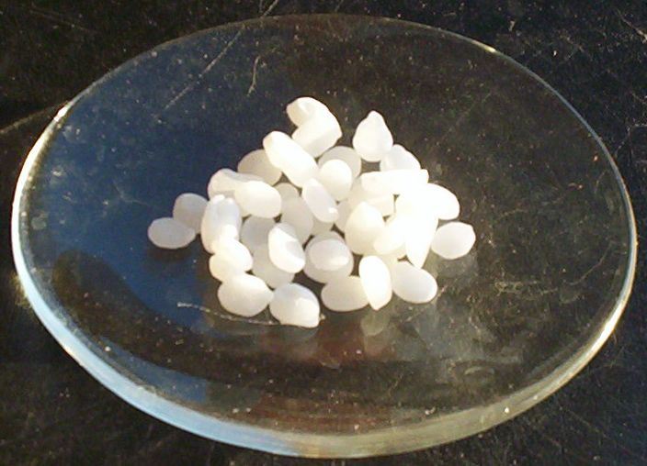
wodorotlenek sodu

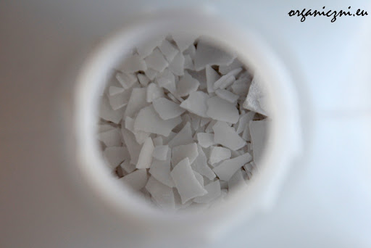

wodorotlenek potasu

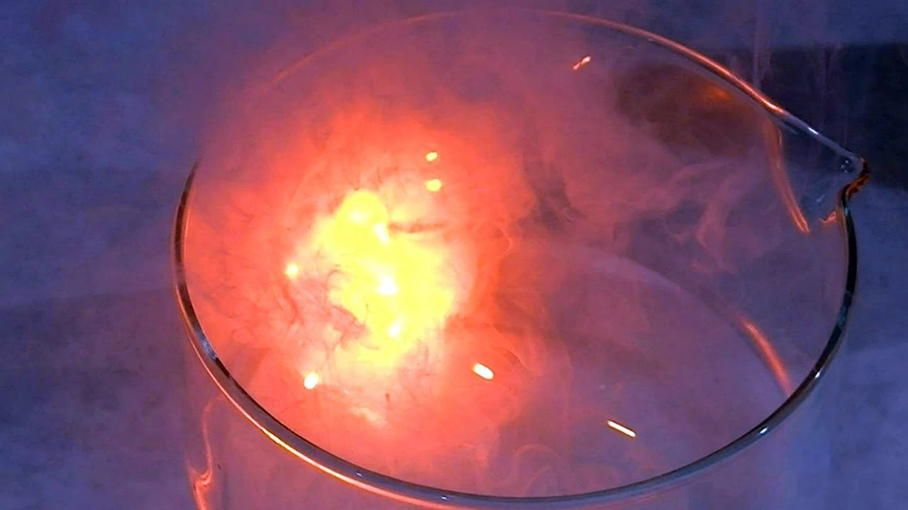
reakcja sodu z wodą

Co to jest soda kaustyczna?
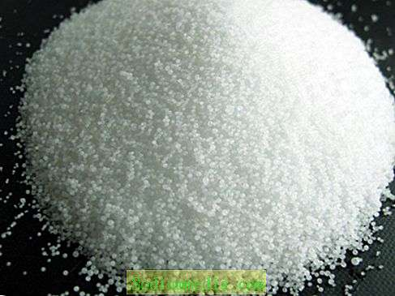
Soda kaustyczna jest stosowana nie tylko w różnych gałęziach przemysłu, ale także w życiu codziennym. Jest używany:
- W produkcji detergentów.
- Aby zneutralizować kwasy lub jako katalizator w przemyśle chemicznym.
- Do przygotowywania biodiesla, który jest bardziej przyjazny dla środowiska niż konwencjonalny olej napędowy.
- Służy do wytwarzania suchych granulek, dzięki którym oczyszcza rury kanalizacyjne i zlewy z blokad żywności.
- Soda kaustyczna ma zastosowanie w produkcji produktów spożywczych, takich jak chleb lub kakao. Jest stosowany jako dodatek do żywności.
- W kosmetologii substancja jest używana do usuwania martwej skóry.
- Do przyspieszonego przetwarzania zdjęć.
- Techniczna soda kaustyczna jest szeroko stosowana w przemyśle chemicznym, petrochemicznym, rafinacji ropy naftowej, celulozie i papierze, górnictwie, przemyśle tekstylnym, żywności i wielu innych gałęziach przemysłu.
Soda kaustyczna jest mocną bazą. Może łatwo uszkodzić nie tylko tkankę, ale także ludzką skórę, której towarzyszyć będą oparzenia. Podczas pracy z tą substancją należy przestrzegać pewnych środków bezpieczeństwa, a mianowicie:
- Musisz nosić specjalne gumowe rękawice, okulary ochronne, aby zapobiec rozpuszczeniu roztworu na dłoniach i oczach.
- Musisz chodzić w ubraniach, które będą odporne na związki chemiczne i nie pozwolą im dostać się na skórę ciała. Zazwyczaj takie ubrania są traktowane polichlorkiem winylu.
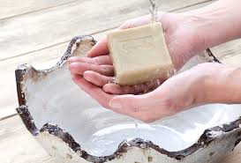
- Nie wdychaj oparów środków czystości, mogą podrażnić błony nosa i układ oddechowy.

